Véronique Gay – Alessandra Ruscelli
Paola Schrenck – Antonella Sedda
2010
Dynamiser l’oral
en cours d’italien
Groupe de recherche rectorat de strasbourg
Index

Introduction p. 3
Etude de chansons p. 4
Le tagliatelle di nonna Pina p. 6
Mamma p.10
L’estate sta finendo p.13
Mondo p.16
Lontano dal tuo sole p.21
Etude de séquences filmiques p.26
Johnny Stecchino p.28
Lezioni di cioccolato p.31
Nuovomondo p.44
Etude d’images p.51
Analyse de peintures : de la salle de classe au musée p.52
Travailler l’oral avec le TBi p.59
Sélection d’images p.67
D’autres idées pour l’expression orale p.68
Jeu de scènes p.69
Che oggetto è ? p.71
Tutto in italiano p.73

INTRODUCTION

Apprendre l’italien c’est apprendre à comprendre, à parler et à écrire, en découvrant une culture d’une richesse incontestable.
Comment éveiller l’intérêt des élèves, afin qu’ils s’investissent dans des activités de communication qui vont leur permettre de s’approprier à la fois les compétences nécessaires à la maîtrise de la langue et celles indispensables à l’approche de la culture italienne ?
Le groupe de réflexion de l’académie de Strasbourg a tenté de formaliser quelques propositions en commençant, comme le préconisent les textes officiels, par l’oral. Les travaux présentés prennent appui sur des documents authentiques ; tout enseignant peut les exploiter en classe, soit en les utilisant ponctuellement, soit en les insérant dans la progression d’une séquence en particulier.
La démarche proposée ici est ancrée dans la réalité de la classe ; elle vise à ébaucher des réponses aux questions que les professeurs de langue vivante se posent :
- Comment susciter l’intérêt des élèves ?
- Comment mobiliser l’ensemble d’un groupe autour du projet pédagogique ?
- Comment résoudre les difficultés de qui peuvent faire obstacle à la compréhension ou à la prise de parole ?
- Comment conforter les acquis des élèves afin qu’ils aient confiance en eux, tout en leur donnant l’ambition d’aller plus loin ?
- Comment leur donner le goût de découvrir une culture à la fois proche par son accessibilité et éloignée par ses particularités ?
- Comment exploiter efficacement des ressources facilement accessibles grâce aux TICE ?

Les professeurs de collège et de lycée qui se sont investis dans ce travail n’ont pas la prétention de livrer un savoir modélisant à leurs collègues ; ils ont voulu simplement cerner l’articulation de l’apprentissage entre les deux cycles et esquisser des pistes de travail qu’ils espèrent fructueuses.
Je les remercie d’avoir accepté de mettre en ligne une production qui invitera, à n’en pas douter, d’autres professeurs à échanger dans le même cadre.

Etude de chansons

LE TAGLIATELLE DI NONNA PINA

Niveau : A1 vers A2

Activités dominantes : production orale en continu et en interaction, compréhension de l’oral

Objectifs :
- entraîner l’oreille de l’élève à repérer du sens
- entraîner par l’imitation à la restitution d’une prosodie et d’une phonologie à travers un texte agréable
- interpréter un karaoké d’une chanson très connue des enfants italiens
- s’appuyer sur le vidéoclip de la chanson pour mieux en comprendre le contenu
- sensibiliser les élèves au problème du surmenage des enfants dans notre société

Entrée culturelle : modernité et tradition → la vie quotidienne et le cadre de vie

Nombre de séances : 1

Remarques sur l’expérience : cette séquence peut être proposée à une classe débutante (4e LV2 ou 2e LV3). Il est toujours difficile de trouver un terrain d’entente avec la classe sur l’interprétation d’une chanson. Et pourtant, ce n’est qu’en multipliant les exercices de ce genre et en montrant les bienfaits d’un tel travail que les élèves, même les plus réticents, se laissent prendre au jeu. Chanter sur une base de karaoké n’est pas toujours aisé : toutes les chansons ne s’y prêtent pas, mais une fois le bon choix réalisé, le succès de l’exercice est assuré. Les élèves avec lesquels nous avons mené cette expérience continuent de fredonner la chanson un an après.

Déroulement de la séance

- Les élèves découvrent la chanson qui a été enregistrée par le professeur sur les lecteurs MP3 de l’établissement.
- À l’oral ils parlent du type de chanson, du rythme, du contenu, et ils expriment leur sentiment :
« La canzone mi piace, non mi piace, è divertente, è allegra, è triste, è una canzone per bambini, parla di.. » : une brève discussion peut alors naître entre les élèves. Eviter de trop s’attarder sur le contenu : si quelques élèves débutants ont pu comprendre le sens général de la chanson, la plupart d’entre eux n’ont repéré que des mots, des phrases. Il est plus judicieux de découvrir le thème de la chanson à l’aide du vidéoclip.

- Visionner le vidéoclip à l’adresse http://www.youtube.com/watch?v=AfOSgjr-_vU et que l’on aura pris soin de capturer au préalable avec un logiciel de capture de type Real Player.
- Les élèves sont invités à décrire la vidéo qu’ils ont visionnée : il s’agit d’un « cartone animato » qui présente de façon très précise le contenu de la chanson : « c’è una bambina a casa con la mamma e il papà. C’è una donna in cucina che cucina le tagliatelle : è la nonna. La bambina corre a scuola e fa molte attività : inglese, pallavolo, ballo. Arriva in ritardo al corso d’inglese con il pallone in mano. Poi scompare, si nasconde e mangia la pasta che le dà forza, le dà poteri magici, diventa come Superman e come Superman vola. E diventa bravissima a scuola in matematica, nello sport, nel nuoto, nella danza, nel paracadutismo, nel kung-fu ; spinge il carrello con i genitori, guida perfino la macchina, e tutto ciò grazie alle tagliatelle di nonna Pina »

- Faire réécouter la chanson et demander aux élèves de retrouver les phrases qui illustrent les effets bénéfiques des tagliatelle :
- una ricarica per tirarmi su
- un pieno di energia
- effetto vitamina
- ti fanno il pieno per 6 giorni e anche più
- son molto più efficaci di ogni vitamina
- Au fur et à mesure des écoutes, les élèves auront mémorisé la mélodie, le rythme, des paroles, des phrases. Tout naturellement l’interprétation du karaoké sera un exercice collectif de prononciation (http://www.youtube.com/watch?v=-2M-u4ofZbc).

LE TAGLIATELLE DI NONNA PINA

La sveglia sta suonando
Ma fatela tacere
Perché di andare a scuola
Proprio voglia non ne ho.
Alzarsi così presto
Non è poi salutare
Ragazzi prima o poi mi ammalerò.
Invece oltre la scuola
Cento cose devo far
Inglese, pallavolo e perfino latin-dance
E a fine settimana
Non ne posso proprio più
Mi serve una ricarica per tirarmi su.
Ma un sistema rapido, infallibile e geniale
Fortunatamente io ce l'ho.
Se me lo chiedete per favore
Il segreto io vi svelerò
Ma sì, ma dai! E diccelo anche a noi
Sono le tagliatelle di nonna Pina
Un pieno di energia, effetto vitamina Mangiate calde col ragù Col ragù!
Ti fanno il pieno per sei giorni ed anche più
Wo wo wo wo
Perché le tagliatelle di nonna Pina
Son molto più efficaci di ogni medicina
Sensazionali a pranzo, a cena e credi a me
Son buone anche al mattino al posto del caffè!
Yeah!
La situazione è grave
Ed anche i miei amici
Son tutti un po' stressati
Per il troppo lavorar.
Il tempo pieno a scuola
Non lo vogliamo fare
Vogliamo star con mamma e papà
Ma intanto mi hanno iscritto
Anche a un corso di kung-fu
Sfruttando l'ora buca fra chitarra e ciclo-cross
Ѐ veramente troppo
Io non ce la faccio più
Mi serve una ricarica per tirarmi su
Ma un sistema rapido, infallibile e geniale
Fortunatamente io ce l'ho
Se me lo chiedete per favore
Il segreto io vi svelerò
Ma sì, ma dai! E diccelo anche a noi Sono le tagliatelle di nonna Pina
Un pieno di energia, effetto vitamina
Mangiate calde col ragù Col ragù!
Ti fanno il pieno per sei giorni ed anche più
Wo wo wo wo
Perché le tagliatelle di nonna Pina
Son molto più efficaci di ogni medicina
Sensazionali a pranzo, a cena e credi a me
Son buone anche al mattino al posto del caffè
Viva le tagliatelle di nonna Pina
Un pieno di energia, effetto vitamina
Sensazionali a pranzo, a cena e credi a me
Son buone anche al mattino al posto del caffè
E allora forza, dai! Ma che problema c'è
Ci pensa nonna Pina a toglierti lo stress!
Yeah!

L’ESTATE STA FINENDO – RIGHEIRA

Niveau : A2

Activités dominantes : compréhension de l’oral, production orale en continu et production orale en intéraction

Objectifs :
- entraîner l’oreille de l’élève à repérer du sens
- entraîner par l’imitation à la restitution d’une prosodie et d’une phonologie à travers un texte agréable
- repérer les contrastes entre la musique et le texte, les sentiments du chanteur
- argumenter ses réponses
- imaginer une conversation entre les 2 protagonistes
- utiliser le lexique de l’opposition
- sensibiliser les élèves à la thématique des vacances et la dualité des sentiments

Entrée culturelle : l’art de vivre ensemble → sentiment d’appartenance

Nombre de séances : 1

Remarques sur l’expérience : cette séquence peut être proposée à une classe de 1ere LV3.
Les élèves ne sont pas tous enthousiastes à l’idée de travailler seuls dans leur coin, sans l’aide du professeur. Certains, qu’ils soient à l’aise ou non dans la langue, ont du mal à ne pas faire appel au professeur. Ils appréhendent de se retrouver seuls face à la langue, en cela l’exercice du MP3 est très intéressant, car après plusieurs tentatives ils finissent par acquérir de l’autonomie vis-à-vis de leur apprentissage de la langue. Une fois que les élèves se sont familiarisés avec la manipulation du MP3 et qu’ils acceptent le fait d’être tout seul, ils apprécient de pouvoir effectuer les exercices à leur rythme.
Le professeur se retrouve mis à l’écart et au début n’a pas l’habitude de se retrouver isolé, c’est difficile de ne pas intervenir. Il faut profiter de ces moments pour observer les élèves et mieux repérer leur façon d’appréhender la langue. C’est très intéressant de voir les élèves se débattre avec leurs propres moyens, cela permet au professeur de repérer les difficultés et d’établir des exercices pour chaque élève.
On peut, grâce à ce recul et cette personnalisation de l’exercice, mettre en place un travail sur mesure, c’est-à-dire qui corresponde à l’élève en particulier.
Déroulement de la séance :

Les élèves pendant 25 minutes écoutent la chanson sur un MP3, qu’ils auront téléchargée au préalable sur l’ordinateur du professeur. Si l’effectif de la classe n’est pas trop important on peut envisager que le professeur télécharge lui-même le fichier audio sur le MP3.

Chacun à sa place se prépare à répondre aux questions de la fiche élève ci après, ils ne doivent pas forcément écrire les réponses. Lors de la mise en commun les réponses seront écrites au tableau, si nécessaire.

Voici quelques suggestions de réponses possibles :

Elementi esterni | Impatto sullo stato d’animo del cantante
L’estate sta finendo  Un anno se ne va  Non ci sono più ombrelloni  Quando sto con te  Baciami  I gabbiani in città  Tu hai già chi ti consola  Una fotografia di te | Non mi va  Sto diventando grande, non mi va  Mi manchi tu  Languidi brividi  Due satelliti in orbita  Sono solo  Chi penserà a me  Io non ti scorderò

Retour en classe : les élèves interrogés (3 ou 4) répondent en production orale en continu aux questions suivantes : ils doivent réemployer les structures vues au préalable : dato che, siccome…

- Qual è il tema della canzone, perché ?
- Che momento preciso dell’estate è? E qual è l’impatto sul cantante? Perché ? Qual è il significato di questo momento per lui ?
- Quali sono i contrasti che si osservano nella canzone ? (consigne : utiliser da una parte dall’altra)

Pour finir la séance on demande à 2 élèves d’imaginer la conversation téléphonique entre le garçon et la jeune fille rencontrée en vacances :
le vacanze stanno per finire, il cantante telefona alla sua ragazza per salutarla : immaginate la loro conversazione.

Le cours suivant on propose aux élèves de chanter la chanson en karaoké.
On peut leur proposer de s’entraîner à la chanter en allant sur notre mur Facebook, si le professeur choisit de créer un mur Facebook à l’attention des élèves.

FICHE ELEVE

Ascolta e rispondi alle domande

- Trova due aggettivi per definire la musica
- Ritrova sei sostantivi che appartengono al campo semantico delle vacanze

3) Ritrova la relazione tra gli elementi esterni e lo stato d’animo del cantante e completa la tabella secondo l’esempio

Elementi esterni | Impatto sullo stato d’animo del cantante
Un anno se ne va | Non mi va

MONDO – Cesare CREMONINI

Niveau : A2 vers B1

Activités dominantes : production orale en continu et production orale en intéraction

Objectifs :
- entraîner l’oreille de l’élève à repérer du sens
- entraîner par l’imitation à la restitution d’une prosodie et d’une phonologie à travers un texte agréable
- comprendre une chanson sans le texte pour privilégier sa dimension orale
- utiliser les nouvelles technologies pour développer le travail en autonomie
- sensibiliser les élèves aux aspects négatifs et positifs, ses problèmes et ses solutions

Entrée culturelle : l’art de vivre ensemble → sentiment d’appartenance

Nombre de séances : 2

Remarques sur l’expérience : cette séquence peut être proposée à une classe de 3e LV2 (troisième trimestre) ou de 2e LV2 ou de 1e LV3.
Les élèves ont apprécié le fait de travailler à leur rythme, en autonomie. En écoutant la chanson autant de fois que besoin, ils sont tous arrivés à compléter le tableau de gauche.
La distribution du texte a permis aux élèves de s’auto-corriger en toute liberté. Le travail à l’oral pour compléter la deuxième partie du tableau leur a permis de partager leurs impressions, d’échanger leurs points de vue et d’approfondir ensemble la connaissance de la chanson.
Le travail en groupe et l’échange qui a suivi, lors de la deuxième séance, a permis de réinvestir les connaissances, d’élargir la conversation et de faire parler le plus grand nombre d’élèves.
La chanson a plu et un travail supplémentaire sur le chanteur ou le clip peut être proposé aux élèves.
Faire chanter les élèves sur une base de karaoké (qu’on peut trouver sur www.youtube.it) pourrait être une autre suite possible à proposer à une classe particulièrement intéressée et disponible.

Déroulement de la séance :

1e séance

Les élèves peuvent travailler en salle informatique et écouter la chanson avec leurs écouteurs ou bien en salle de classe à l’aide d’un lecteur MP3 (sur lequel le professeur aura précédemment enregistré la chanson).
Chaque élève, à son rythme, écoute la chanson et remplit la deuxième colonne du tableau avec les paroles de la chanson. Il s’agit surtout d’un travail de discrimination auditive.

Aspetti negativi che riguardano | Parole della canzone | Significati
la solitudine | « camminare come un gatto vagabondo »
gli uomini | « uomini persi per le strade »
le donne | « donne vendute a basso costo »
i figli | « figli cresciuti in una notte »
un difetto | « orgoglio »
le città | «viviamo in piccole città (nascosti dalla nebbia) »
 | « dove finiscono le strade, è proprio lì che nasce il giorno »
la droga | « prendiamo pillole per la felicità »
la guerra | « dove vivo non c’è pace »
…

(Les élèves qui terminent avant les autres peuvent par exemple aller sur internet pour rechercher des informations sur le chanteur qu’ils partageront par la suite avec leurs camarades).
Une fois l’activité d’écoute et de réécriture terminée, le professeur peut distribuer la photocopie avec les paroles de la chanson, ainsi chaque élève sera en mesure de s’auto-corriger et de poser des questions sur la signification de certains mots.
L’activité suivante se fera en petits groupes : chaque groupe doit essayer de remplir la partie centrale du tableau. « Che cosa vuol dire il cantante con queste parole ? ». Certaines phrases sont plus faciles à comprendre que d’autres. Pour la phrase « non siamo virgole » les élèves ont proposé des interprétations intéressantes.
Une fois ce travail achevé, les groupes présentent, comparent, justifient et éventuellement défendent leurs avis.

2e séance

Le cours commence par l’écoute de la chanson. Ensuite, à l’oral, les élèves feront le point sur le travail du cours précédent.
Il s’agit à présent de remplir la dernière partie du tableau. La chanson est claire : malgré tous les aspects négatifs mis en évidence, nous sommes attachés à notre monde, il nous plaît et de nombreuses solutions sont mises en place pour pallier aux problèmes. Chaque groupe doit présenter une éventuelle solution pour chaque aspect négatif de la deuxième colonne : trouver une solution qui existe déjà ou bien ce que l’homme devrait faire pour éliminer le problème.
Les différentes propositions sont présentées par les élèves à la classe et justifiées. Un débat devrait se mettre en place et le professeur s’efface à ce moment là laissant les élèves gérer leur conversation.
Le cours se termine par l’écoute de la chanson. Si les élèves le souhaitent, ils peuvent chanter avec le texte ou grâce au karaoké présent sur le site http://www.youtube.it.
L’étude du clip, l’écoute d’une interview de Cesare Cremonini ou le visionnage du site du chanteur sont des suites possibles.

FICHE ELEVE

MONDO – Cesare CREMONINI

Per capire :

- vai sul sito http://www.youtube.it
- ascolta più volte la canzone di Cesare Cremonini « Mondo »
- concentrati sulle parole della canzone. L’autore mette in luce diversi aspetti negativi del mondo. Individuali e riscrivili nella prima colonna della tabella :

Aspetti negativi che riguardano | Parole della canzone | Significati
La solitudine
Gli uomini
Le donne
I figli
Un difetto
Le città
La droga
La guerra

Per approfondire :

- In gruppo. Che cosa vuol dire il cantante con queste parole ? Scrivetelo nella seconda colonna della tabella
- Confrontiamo le risposte

MONDO – Cesare CREMONINI

Ho visto un posto che mi piace si chiama Mondo
Ci cammino, lo respiro la mia vita è sempre intorno
Più la guardo, più la canto più la incontro
Più lei mi spinge a camminare come un gatto vagabondo…
Ma questo è il posto che mi piace si chiama mondo….

Uomini persi per le strade, donne vendute a basso costo
Figli cresciuti in una notte come le fragole in un bosco
Più li guardo, più li canto più li ascolto
Più mi convincono che il tarlo della vita è il nostro orgoglio
Ma questo è il posto che mi piace si chiama mondo….
sì questo è il posto che mi piace…

Viviamo in piccole città (nascosti dalla nebbia)
prendiamo pillole per la felicità (misericordia)
Non siamo virgole (amiamo l’Inghilterra)
Crediamo nell’eternità…

Ho visto un posto che mi piace si chiama Mondo
Dove vivo non c’è pace ma la vita è sempre intorno
Più mi guardo, più mi sbaglio, più mi accorgo che
Dove finiscono le strade è proprio lì che nasce il giorno
Ma questo è il posto che mi piace si chiama mondo….
sì questo è il posto che mi piace…

Viviamo in piccole città (nascosti dalla nebbia)
prendiamo pillole per la felicità(misericordia)
Non siamo virgole (amiamo l’Inghilterra)
Viviamo dell’eternità…

JOVANOTTI: Gira e gira e non si ferma mai ad aspettare
Sorge e poi tramonta come un delfino dal mare
Muove la sua orbita leggero e irregolare
Distribuisce sogni e ritmo buono da danzare
Mondo cade, Mondo pane, Mondo d’abitare
Mondo che ci salva, Mondo casa da ristrutturare
Tutto è falso, tutto è vero, tutto è chiaro, tutto scuro
Questo è il posto che mi piace aldiquà aldilà del muro

Viviamo in piccole città (nascosti dalla nebbia)
prendiamo pillole per la felicità (misericordia)
Non siamo virgole (amiamo l’Inghilterra)
Viviamo dell’eternità…
Viviamo in piccole città (nascosti dalla nebbia)
prendiamo pillole per la felicità(misericordia)
Noi siamo virgole (amiamo l’Inghilterra)
Viviamo dell’eternità…
Viviamo nell’eternità…
Viviamo nell’eternità…

LONTANO DAL TUO SOLE - NEFFA

Niveau : B1 vers B2

Activités dominantes : compréhension de l’oral et expression orale

Objectifs :
- entraîner l’oreille de l’élève à repérer du sens
- entraîner par l’imitation à la restitution d’une prosodie et d’une phonologie à travers un texte agréable
- comprendre une chanson sans le support du texte
- amener les élèves à intégrer les phrases clés, les thèmes de la chanson pour pouvoir ensuite en discuter, en débattre
- faire travailler les élèves en autonomie, à leur rythme grâce à l’utilisation du MP3 ou de la salle informatique
- sensibiliser les élèves au problème de l’emprisonnement, du pouvoir des sentiments, le pouvoir de réagir

Entrée culturelle et notion : Gestes fondateurs et mondes en mouvement → lieux et formes de pouvoir

Nombre de séances : 2

Remarques sur l’expérience : cette séquence peut être proposée à une classe de 1e LV2. C’est une chanson contemporaine qui plaît globalement aux élèves.
Ils s’approprient davantage la chanson et son rythme, ainsi ils la chantent aussi plus facilement.
La chanson ne présente pas de difficultés lexicales trop importantes, le rythme est assez lent, la prononciation claire, il y a beaucoup de répétitions, ce qui permet aux élèves d’être en confiance et de repérer un maximum de réponses. Même si chaque élève ne trouve pas toutes les réponses, la mise en commun permet à chacun de compléter.
Les élèves sont plutôt investis dans la recherche de situations qui rendent prisionniers, la discussion fonctionne bien. Il faudra tenir compte de leur bagage linguistique, de leur éventuelle réserve, pour bien préparer cette activité.

Déroulement de la séquence :

Deux possibilités pour étudier cette chanson :
1. - favoriser l’autonomie de l’élève en donnant la fiche élève en début de séance et chaque élève la complète à son rythme grâce au MP3 ou en salle informatique.
2. - faire travailler la classe collectivement, en procédant par étapes et en corrigeant au fur et à mesure.

Le choix se fera en fonction du matériel à disposition du professeur et de la classe (niveau, nombre d’élèves adéquat)

1ère séance

Distribuer la fiche élève. Définir un temps d’écoute personnelle et de travail individuel (environ 25 minutes). Faire la correction de « per capire ».
Laisser quelques minutes de réflexion aux élèves pour répondre aux questions de « per approfondire ». Corriger et discuter à partir de leurs réponses.

I. Per capire (comprensione dell’orale)

1. Ascolta la canzone e rispondi alle domande (une écoute suffit dans le cadre d’un travail collectif)
a. Definisci il ritmo della canzone. Che tipo di canzone può essere ?
b. Qual è la frase ripetuta più volte dal cantante ? « che ora non ho »

2. Completa la tabella (3 écoutes sont nécessaires dans le cadre d’un travail collectif, les élèves complètent au fur et à mesure des différentes écoutes)

Trova :
le cose che ora non ha il cantante | - Il calore  - un po’ di pace  - luce nei miei occhi  - una direzione giusta
le frasi o le parole che esprimono la solitudine, l’isolamento del cantante | - nessuno mi vede, nessuno mi sente  - un mondo che ormai gira intorno a vuoto  - troppa gente alza il dito e poi lo punta su di me  - nessuno mi crede  - Lontano dal tuo sole
le frasi o le parole che esprimono la tristezza, la disperazione del cantante | - questo cielo sembri chiuso su di me  - troppe stelle spente  - piove
le frasi, le parole che dimostrano che il cantante ha ancora coraggio o speranza | Sono pronto per rialzarmi ancora  è il momento... che aspettavo è ora  Ma non per questo io non rido più  Qualche cosa farò  Ma non per questo io non vivo più

3. Correzione della tabella ―> écouter à nouveau la chanson si nécessaire ensemble strophe par strophe, discrimination auditive pour retrouver certains éléments non trouvés.

II. Per approfondire (espressione orale)

Quali sentimenti, quale stato d’animo esprimono le cose che non ha il cantante?
il benessere - la spensieratezza - la speranza - l’amore - la tranquillità - la sicurezza ….

Quali sentimenti ha il cantante invece poiché ora non ha queste cose ?
la solitudine - lo smarrimento - la tristezza - la disperazione - l’ansia – il nervosismo - la malinconia - l’oppressione...
- A chi può essere dedicata questa canzone ? Fa’ un’ipotesi e giustifica la tua scelta.
- A quale situazione si può riferire il cantante ? Fa’ un’ ipotesi e giustifica la tua scelta.
- Immagina un titolo alla canzone e giustifica la tua scelta all’orale.

Le visionnage du clip vidéo peut être un très bon complément à cette réflexion.

2e séance

Reprendre à l’oral les différentes idées de la séance précédente.
Travailler la prononciation et chanter.
Mettre en place une discussion, un débat sur des situations qui peuvent rendre « prisonnière » une personne.

- Cantare
Il est possible :
- soit de distribuer le texte
- de recomposer le texte de la chanson à partir d’une écoute individuelle ou collective.
Dans les deux cas il faudra faire travailler la prononciation.

- Discussione attorno al tema dell’imprigionamento (espressione orale in interazione)

Chaque élève trouve une situation où l’on se sent prisonniers. Ecrire chaque situation dans un tableau.
Un élève choisit une situation, les autres élèves trouvent des solutions pour « se libérer » → discussion, débat.

Situazione in cui ci sentiamo prigionieri | Soluzioni
L’amore
Lo stress
L’amico invadente
La gelosia
I genitori troppo severi
La scuola
La noia
La prigione
La differenza
Il quotidiano
Il sentimento di vendetta
La famiglia
Il lavoro
La disoccupazione
La guerra
La povertà
La droga
L’alcool
Lo scacco
…..

FICHE ELEVE

LONTANO DAL TUO SOLE - NEFFA

I. Per capire

1. Ascolta la canzone e rispondi alle domande :
a. Definisci il ritmo della canzone. Che tipo di canzone può essere ?
b. Qual è la frase ripetuta più volte dal cantante ?

2. Completa la tabella

Trova :
le cose che ora non ha il cantante
le frasi o le parole che esprimono la solitudine, l’isolamento del cantante
le frasi o le parole che esprimono la tristezza, la disperazione del cantante

le frasi, le parole che dimostrano che il cantante ha ancora coraggio o speranza

3. Prova a scrivere il massimo di parole della canzone

II. Per approfondire

- Quali sentimenti, quale stato d’animo esprimono le cose che non ha il cantante?
- Quali sentimenti ha il cantante visto che non ha queste cose ?
- A chi può essere dedicata questa canzone ? Fa’ un’ipotesi e giustifica la tua scelta.
- A quale situazione si può riferire il cantante ? Fa’ un’ ipotesi e giustifica la tua scelta.
- Immagina un titolo alla canzone e giustifica la tua scelta all’orale.

III. Cantiamo
Bas du formulaire

Lontano Dal Tuo Sole - Neffa
Sono pronto... per rialzarmi ancora,
è il momento... che aspettavo è ora
nonostante... questo cielo sembri chiuso su di me.
Nessuno mi vede... nessuno mi sente,
ma non per questo io non... rido più.
Io sono qui... in un mondo che ormai
gira intorno a vuoto... lontano dal tuo sole
e piove, ma io... qualche cosa farò
per sentire ancora... tutto il calore
che ora non ho
e avere un po' di pace
che ora non ho
e luce nei miei occhi
che ora non ho
una direzione giusta
che ora non ho
che ora non ho...
Sulla strada... troppe stelle spente
la tua mano... ora servirebbe
troppa gente... alza il dito e poi lo punta su di me.
Nessuno mi crede... davvero innocente,
ma non per questo io non... vivo più.
Io sono qui... in un mondo che ormai
gira intorno a vuoto... lontano dal tuo sole,
e piove mai io... qualche cosa farò
per sentire ancora... tutto il calore
che ancora non ho
e avere un po' di pace
che ora non ho
e luce nei miei occhi
che ora non ho
una direzione giusta
che ora non ho
che ora non ho
che ora non ho
e avere un po' di pace […]

Etude de séquences filmiques

JOHNNY STECCHINO de Roberto Benigni

Niveau : A1 vers A2

Scènes : 2, 4 et 6 du film

Activités langagières dominantes : production orale en continu et compréhension de l’oral

Objectifs de l’apprentissage :
- entraîner les élèves à comprendre le sens d’un échange en prenant appui sur l’image
- repérer des mots ou des phrases clé dans un dialogue
- repérer les informations principales d’un dialogue
- décrire des personnages en relevant les différences entre eux
- imaginer les répliques d’un personnage
- amener les élèves à mobiliser le lexique de la description et de la comparaison
- amener les élèves à s’approprier la forme de politesse
Nombre de séances : 2

Une fois le travail réalisé, on se limitera à travailler les répliques des deux personnages et à surligner le passage de la forme de politesse LEI à la deuxième personne du singulier. Sensibilisés dès les premières leçons à la forme de politesse, les élèves pourront mieux la comprendre : dans le premier dialogue les deux personnages ne se connaissent pas, dans le dernier, ils se connaissent, il y a entre eux de la complicité, donc tout naturellement ils se tutoient.

Remarques sur l’expérience : cette séquence peut être proposée à des élèves de 4e LV2 au début du deuxième trimestre.
Les élèves ont beaucoup apprécié cette activité et se sont pris au jeu, notamment lorsqu’il s’agissait d’imaginer les répliques possibles de Dante à Marie. Le travail sur un document authentique, vidéo de plus, avec des acteurs qui parlent une langue « très rapide» et avec des accents régionaux, est une source de satisfaction pour l’élève qui a davantage l’habitude d’ être confronté à des documents didactisés lors de sa première approche de la langue italienne.

FICHE ELEVE

UN FILM ITALIANO DEL 1991 :

Titolo : …………………………………………………………………………………………………

Regista: ………………………………………………………………………………………………….

Attori principali: ……………………………………………………………………………………

Genere: …………………………………………………………………………………………………..

SCENA 2: L’INCONTRO

CHI: ……………………………………………………………………………………………………..

QUANDO: ………………………………………………………………………………………………

DOVE: …………………………………………………………………………………………………..

Descrizione:

LUI LEI
…………..………………………………… ………………………………………………..
…………………………………………….. ……………………………………………….
…………………………………………….. ……………………………………………….
………….………………………………….. ……………….……………………………….

Primo dialogo. Completa :

Lei : Un sogno. Io sto sognando. …… ………………………………………………………… ?
Lui : Dante.
Lei : ………………………………………………………………………………………………………… ?
Lui : Qui al condominio.
Lei : Ѐ meraviglioso. ……………………………………………………………………………….. !
Lui : Oh, signorina, signorina…

TOCCA A TE : Immagina che cosa avrebbe detto lui se lei non fosse svenuta.

SCENA 4: LILLO

Dante racconta a Lillo il suo incontro.
Per lui, lei è ………………………………………………………………………………………………
……………………………………………………………………………………..…………………………

SCENA 4 : SECONDO INCONTRO

Lei cerca :
- un negozio
- un bar
- un ristorante
La donna vuole :
- prendere un caffè
- andare in bagno
- fare una telefonata
Dante vive :
- da solo
- con la madre
- con la moglie

SCENA 6 : TERZO INCONTRO

Dante va :
- a casa della donna
- a casa di amici
- all’albergo Excelsior
Dante finge di essere :
- americano
- tedesco
- inglese
La donna lo chiama :
- Gianni
- Jimmy
- Johnny

Lei : …………………………………… ?
Lui : No, ma va bene, grazie.
Ma, …………………………………………………………………………. inglese.
Lei : ………………………………………………………………….., Johnny.
Lui : Johnny, Johnny mi piace .
Lei: ………………………………………………………. ? ……………… chiamerò sempre Johnny. Sarai il mio Johnny.
Lui: E io ………….. chiamerò… A proposito, ……………………………………………. ?
Lei : Maria.
Lui : Maria, …………………………………………………………………………………….
Ti chiamerò sempre Maria.
Maria, dove andiamo ? dove mi ………………………………………………………. ?
Lei: A toglierti i calzoni.

LEZIONI DI CIOCCOLATO di Claudio Cupellini

Niveau : B1 vers B2

Thématiques : L’immigration, le regard sur une autre culture, la confrontation de deux cultures

Activités langagières dominantes : compréhension de l’oral et production orale en continu et en interaction

Objectifs :
- entraîner les élèves à comprendre le sens d’un échange en prenant appui sur l’image
- repérer des mots ou des phrases clé dans un dialogue après avoir travaillé le thème de l’émigration italienne, ce film permet d’aborder le thème de l’immigration en Italie et d’analyser le regard que peut porter une personne sur une autre culture. Deux séquences ont été retenues, elles ont été étudiées après avoir vu le film dans son intégralité mais elles peuvent aussi être exploitées de façon indépendante en expliquant au préalable le sujet du film.
L’objectif essentiel est de dynamiser l’expression orale à partir d’un support qui mobilise l’attention de tous les élèves. Même si tous les dialogues ne sont pas tout de suite compris, l’image favorise la prise de parole.

Nombre de séances : 3

Remarques sur l’expérience : cette séquence peut être proposée à une classe de Terminale LV2 ou LV3. L’exploitation pédagogique reste dans son ensemble assez traditionnelle mais la fiche de travail permet de mobiliser la concentration de l’élève et de le guider dans la compréhension de l’extrait. L’absence de script permet de se familiariser avec une langue authentique. Les élèves sont par ailleurs sensibles au thème de l’immigration, très actuel, et échangent volontiers sur ce thème. L’humour du film permet en outre d’aborder ce thème dans une atmosphère sereine.

1er extrait - Visita di Mattia a casa di Kamal dopo l’incidente di lavoro (8’30-12’30)

Mattia : Permesso ? (Mattia, dall’aspetto molto elegante e curato, entra; Kamal è seduto sul divano con le braccia e il petto ingessati)

Kamal: Signore Mattia, come stai ?

Mattia : Bene.

Kamal : Prego, prego. (Kamal invita Mattia a sedersi) Come sta tua famiglia ?

Mattia : Bene, grazie.

Kamal : E il lavoro tutto bene ?

Mattia : Sì. Un piccolo pensierino. (Mattia offre una bottiglia di vino)

Kamal (in arabo, a suo padre): Nonno, guarda cosa ha portato questo cialtrone ! (Il nonno porta il tè e guarda la bottiglia e Mattia con disprezzo)
Assagia i miei dolci… li ha fatti mia madre, prima che cadi da tetto.

Mattia : Kamal, è molto bello che tu sia così gentile con me, dopo tutto quello che è successo…

Kamal : In Egitto ospite è sacro. Proverbio dice: « Se diavolo entra in tua casa, tu offri bere e mangiare »

Mattia : Ecco, io volevo sapere… Di preciso… Che cosa hai detto sull’incidente ?

Kamal : Proverbio dice : « prima tu pensa 4 giorni e poi tu parla. » Allora detto a poliziotto : Kamal batte testa e non ricorda.

Mattia (contentissimo): Grazie Kamal, vedrai che non te ne pentirai.

Kamal : Poi ho pensato quattro giorni…io ricordo: caduto nel cantiere senza ponteggio. Domani io dice a polizia. Vuoi i datteri ? Shamira ?

Mattia : Ok Kamal, dimmi quanto vuoi e risolviamo la cosa.

Kamal : Tu no compra Kamal, io no presente, io grande pasticciere di Bassim Bassan in Cairo… Sogno di fare pasticciere anche qui, ma in Italia , tutto cioccolato e io non so fare il cioccolato. Allora io scritto a scuola di cioccolato per cambiare mia vita, ma adesso… Domani no scuola, se Kamal mai più dolci, Mattia Cavedoni mai più case !

Mattia : Tu non puoi rovinarmi per un corso. Fai il prossimo, te lo pago io.

Kamal : Corso è per i 100 anni dell’azienda, il prossimo forse tra 100 anni. Solo « piramida » non teme tempo ! Io non è piramida.

Mattia : Sono disposto a fare qualsiasi cosa. Hai un problema ? Te lo risolvo io !

Kamal : Sì….C’è uno problemo ! (Vanno nell’ orto: Mattia, vestito in modo elegante, zappa)

Kamal : Che buona volontà, io offro accordo. Tu fa corso a nome mio, se tu porta diploma io non denuncia.

Mattia: Ottima idea! Prendo uno studente che fa il corso al posto tuo.

Kamal: No, no; studente no motivato. Tu o prende diploma o prende denuncia, tu molto motivato !

Mattia : Lo dicevo per te. Uno studente è più abituato….

Kamal (in arabo a suo padre) : Questo qui sta cercando di fare il furbo. Allora farà il furbo in prigione.

Mattia: D’accordo, faccio il corso al posto tuo. Guarda ci tengo.

Kamal : Articolo uno : se fai figura di schifo a mio nome, io denuncia, ok ?
Mattia: OK.

Kamal : Articolo due : la sera viene in mia casa e mi impara cioccolata. Ok?
Mattia: OK.

Kamal : Articolo tre: capelli lunghi da femmina, via ! Ok? Ok? Ok?
Mattia: OK. … Belli i cestini che fa il nonno .

Kamal : (in arabo, al nonno) Daglielo. Noi egitto molto educati, ti piace cestino? Nonno regala. Invece tu no educato. Tutti sa che egitto non beve alcol, mai più porta alcol in mia casa ! Ok ?
Déroulement de la séance:
Distribuer la fiche de travail aux élèves.
Faire présenter le film, faire un bref résumé s’il a été vu en entier. Le professeur le présentera rapidement dans le cas contraire. (Production orale)
Montrer la séquence une ou deux fois, présenter globalement la séquence et faire repérer les différents moments. (Compréhension de l’oral + production orale)

Montrer la séquence une autre fois et compléter le tableau. (Compréhension de l’oral + production orale)

A partir du tableau, lister les thèmes importants de la séquence, les classer, discuter autour de ces thèmes. (Production orale)

FICHE ELEVE

Visita di Mattia a casa di Kamal dopo l’incidente di lavoro (8’30-12’30).

- Presenta e fa’ un breve riassunto del film

- Guarda la sequenza una volta e reperisci i vari momenti della sequenza

-→ Presenta la sequenza studiata
-→ Quali sono i vari momenti della sequenza?

- Guarda la sequenza un’altra volta : cita alcune battutte del film che hai memorizzato e/o un momento che ti ha interpellato e scrivi qualche parola di spiegazione

Esempio / citazioni tratte dalla sequenza | Idee / Spiegazioni

Discussione
A partire da questa tabella e da quello che abbiamo detto, quali sono i temi che ti sembrano importanti in questa sequenza?

Conclusion (Che cosa succede dopo questa scena ? In che senso è importante nel film ?...) :
Pistes pour le professeur :
- Presentazione - breve riassunto del film: Mattia, geometra senza scrupoli, vive e lavora seguendo un unico imperativo: “qualità al minor costo”. Ma l’incidente sul cantiere del suo operaio in nero Kamal lo costringerà ad accettare un’incredibile proposta: purché Kamal non lo denunci deve iscriversi a una scuola per cioccolatieri dove seguirà un corso sull’arte del cioccolato al posto di Kamal che non ci può partecipare per via dell’incidente. Seguirà il corso con altre sei persone che, sotto la guida di un Maestro d’Arte Cioccolatiera, impareranno a inventare cioccolatini. Per Mattia è l’inizio di un incubo ma anche la scoperta di sé. A rivelargli i segreti del cioccolato e di se stesso sarà Cecilia, una partecipante al corso. Kamal avrà anche un ruolo importantissimo nella rivelazione di Mattia…Una relazione conflittuale, divertente e infine amichevole si crea tra di loro.

- presentazione della sequenza studiata (che cosa è successo prima? Perché Mattia va a trovare Kamal a casa sua?) Kamal è un operaio in nero di Mattia, deve salire sul tetto senza ponteggio perché Mattia ha rifiutato di metterlo per risparmiare. Mattia non considera i suoi operai, li disprezza, non si preoccupa delle loro condizioni di lavoro e quello che doveva succedere succede: Kamal cade dal tetto e si ritrova con le due braccia e il petto ingessati. Mattia ha paura che lo denunci, allora si mostra molto attento a Kamal, va a trovarlo a casa sua per convincerlo di non portare denuncia. Kamal si mostra particolarmente furbo e non si lascia corrompere ma fa una proposta a Mattia : che lui segua il corso di cioccolato al posto suo.

Studio tematico: (lavoro in nero - la cultura egiziana, educazione, cortesia, rispetto - il sogno di Kamal - il ricatto)

1 • Inversione dei rapporti di forza a favore di Kamal : rovesciamento dei ruoli rispetto alla situazione iniziale
Furbizia di Kamal / smarrimento di Mattia che non può più permettersi di fare il capo

- Come si comporta Mattia all’inizio del film con i suoi operai e con Kamal in particolare? (È un essere spregevole: sfrutta gli operai, li assume al nero, non li considera, non si preoccupa delle loro condizioni di lavoro mettendo la loro vita in pericolo; quel che conta per lui è “la qualità al minor costo”, fa il vero padrone…)

- Durante la sua visita a Kamal, come si presenta a Kamal? (Gentile, educato, porta un pensierino, è tutto cerimonioso…)

- Perché? Qual è il vero motivo della sua visita a Kamal? (Non essere denunciato, non avere una multa, un processo…è una visita d’interesse, non si preoccupa per niente della salute di Kamal)

- Come si comporta Kamal nei confronti di Mattia? (Gentile, educato ma sembra una cortesia furba… Approfitta della debolezza di Mattia, Kamal ha coscienza di essere in posizione di forza, non si lascia comprare anzi ricatta Mattia; durante la scena fa prova di furbizia che si nota attraverso il suo sguardo, il suo tono, i suoi proverbi, lo prende in giro)

- Che cosa si ritrova a fare Mattia in questa scena? Come è costretto a comportarsi? (Deve sedurre, non può più fare il capo, si ritrova a zappare il suo giardino, a lavorare per Kamal e è soprattutto costretto ad accettare la sua proposta, deve accettare tutte le condizioni di Kamal senza brontolare)

- Mattia ha coscienza di questo rovesciamento di ruoli? All’inizio? Alla fine? (All’inizio no, è sicuro di poter “comprare” Kamal; poi capisce che non è padrone della situazione e farà tutto quello che vuole Kamal: lo spettatore ne prende coscienza assieme a lui)

- Come possiamo caratterizzare questa scena? (genere?) (Comico; il rovesciamento di ruolo è l’espediente comico della commedia)

2 • Kamal comincia l’educazione di Mattia :

- Che cosa comincia a fare Kamal in questa scena ?
(Educa Mattia, le lezioni di cioccolato saranno vere e proprie lezioni di vita)

- Quali valori Kamal mette in rilievo ?
(Cultura egiziana, cortesia, rispetto, attenzione all’altro, rifiuto del culto del denaro, il sacrificio, il lavoro, la passione, la famiglia, la religione)

- Chi incarna Kamal per Mattia, inconsciamente ?
(Kamal incarnerà il padre che sembra sembra mancato a Mattia, farà prova di severità ma anche di furbizia per insegnargli i veri valori della vita.)

3 • Ultimo rovesciamento : quello dello sguardo dello spettatore sulle civiltà rappresentate dai personaggi :

- Che sguardo ha lo spettatore all’inizio del film sui diversi personaggi e sui diversi ceti sociali ?
(Il più forte, il più ricco è l’imprenditore, lavoro in nero che mette l’operaio immigrato in situazione di debolezza e non può che stare zitto : sfruttamento)

- Che sguardo ha invece lo spettatore in questa scena ?
(Il più educato non è in fondo quello che si pensa e dunque la legittimità del dominio sociale è rimessa in questione in modo umoristico - come nelle più grandi commedie)

- Che sentimenti ha lo spettatore ?
(Compassione all’inizio, tenerezza per Kamal grazie all’umorismo della scena, complicità con questo personaggio « contro » Mattia)

Conclusion :

- Che cosa succede dopo questa scena ?
(Dopo questa scena : Mattia cambia aspetto : fa le lampade, taglia i capelli, prende la vecchia macchina di Kamal e il suo vecchio cellulare, prende l’accento egiziano. Da imprenditore chic diventa manovale immigrato. Trasformazione fisica prima della trasformazione morale grazie all’insegnamento di Kamal)

- In che senso è importante nel film ?
(Lezioni di vita, apertura su una cultura diversa, su un ceto sociale diverso. Vera amicizia che nascerà tra Mattia e Kamal ; apertura verso nuovi valori che portano a cambiamenti di vita)

- Esempi di altre scene del film che completano questa scena ?
(Lezione di cortesia al telefono - Kamal e Mattia creano insieme il nuovo cioccolato)

2ème extrait - Creazione del cioccolatino italo egiziano (01’03’00 - 01’06’20).

Mattia e Kamal sono a casa di Kamal in cucina; Mattia e Kamal cercano di creare un cioccolatino per il concorso.

Mattia (Sta assaggiando la crema di cioccolato fatta da Kamal): Non capisci niente! I datteri sono troppo dolci. Mi sbaglia l’armonia dei cinque sensi !

Kamal : Diploma è in mio nome ! Se io voglio mettere datteri, tu metti datteri, e zitto ! Ok ?!

Mattia : Io non sono il tuo manovale ! È chiaro ?!

Kamal : Perché nervoso ? Moglie arrabbia ? Non fa più amore con te, eh ? (Kamal fa un occhiolino a Mattia)
(Mattia fa assaggiare la crema di cioccolato a Kamal) Troppo dolce. Prova mettere tue nocciole di Monte Acuto.

Mattia : Senti Kamal, voi che vi fidanzate senza fare sesso, come fate ?

Kamal : Non ricordo. Troppo tempo fa. Io vecchio, 42 anni.

Mattia (stupito) : Hai solo dieci anni più di me ?

Kamal (Molto stupito): Tu hai 32 anni ?!...

Mattia : Sì.

Kamal : Sembri un bambino ! Fare un cazzo, pelle liscia. (Sorridono tutti e due.) Quanti figli hai ?

Mattia : No, non ho figli.

Kamal (Molto stupito) : Ti piace uomo ? Tu va con uomini a nome Kamal ?

Mattia : Qua non siamo in Egitto. Puoi avere tante donne senza sposarti per forza.

Kamal : Questo è male, donna si sposa e si ama. (Verifica che nessuno lo senta e continua a bassa voce). Ma ? Hai avuto tante ? Quante ?

Mattia (Riflette) : Cinquanta, sessanta, non lo so.

Kamal (Sempre molto stupito) : Io non capisco, se tu hai tante donne e tanti soldi, perché non tanti figli ? …Oh… però poca maschilità, vuoi magia Egitto ?

Mattia : No, no. Sono io che non voglio i figli, è diverso.

Kamal : Diverso ok ma natura dice : uomo più donna uguale figli ! Senò a che servono tuoi soldi ? Che serve tua vita ?
(Mattia guarda Kamal in modo perplesso, non risponde e fa assaggiare la nuova crema di cioccolato.)
Ripieno nocciole Monte Acuto, buonissimo

Mattia : Ci credo, sono le migliore dell’Umbria.

Kamal : Però io non voglio nocciole onore Umbria, voglio datteri onore Egitto.

Mattia (Arrabbiato): E allora te lo fai da solo ! Ma guarda questo ! Io mi faccio il mazzo per farlo vincere e lui pensa all’onore dell’Egitto !

Kamal : Tu non fa mazzo per me, tu fa per te ! Tu preso gusto per cioccolato.

Mattia : Ma cosa dici ? Cosa dici ? Guarda qua ! Che casino ! Cosa mi tocca fare adesso ?! (assaggia la crema con i datteri e le nocciole mescolati, si ferma, guarda Kamal in modo intenso e gli fa assaggiare la miscela - musica orientale in sottofondo).
Assaggia.

Kamal (il viso si illumina) : Datteri più nocciole Monte Acuto… buonissississississimo !!!!!
FICHE ELEVE

Creazione del cioccolatino italo egiziano (01’03’00 - 01’06’20).

• Presenta e fa’ un breve riassunto del film
• Guarda la sequenza una volta e reperisci i vari momenti della sequenza
→ Presenta la sequenza studiata
→ Quali sono i tre momenti della sequenza?

-

-

-

• Guarda il primo momento → Analizza il comportamento dei due personaggi (battute, atteggiamenti, sguardi)

• Guarda il secondo momento
→ Quali sono i vari punti della discussione ?
→ Completa la tabella seguente → da’ tutte le informazioni sui personaggi (età + modi di vivere)

MATTIA | KAMAL

- Perché sono così stupiti dell’età dell’altro ?
- Qual è il tono della loro discussione ?
- Si capiscono veramente ?
- Cambieranno durante il film ?

• Guarda il terzo momento → Analizza il comportamento dei due personaggi (battute, atteggiamenti, sguardi)

- Perché riprende il battibecco ?
- Che cosa nasce qui ?

• Conclusion (Che cosa succede dopo questa scena ? In che senso è importante nel film ?...)
Déroulement de la séance et pistes pour le professeur:

- Presentare e fare un breve riassunto del film (se il film è già stato visto per intero)

- Guardare la sequenza una volta e reperisci i vari momenti della sequenza
→ Presentare la sequenza studiata
→ Quali sono i tre momenti della sequenza?

1. Mattia assaggia la crema di cioccolato fatta da Kamal → battibecco tra Mattia e Kamal, sono come due bambini che vogliono lo statuto di capo. Mattia sembra prendere gusto al suo ruolo e al cioccolato e riprende più sicurezza.
→ nuovo equilibrio tra i due personaggi.
2. Discussione personale tra Mattia e Kamal → discussione sui loro modi di vivere → scambio culturale → ognuno cerca di capire l’altro e la sua cultura.
3. Creazione del cioccolatino italo egiziano → Armonia perfetta del cioccolatino → le due culture si mescolano → segno di una nuova convivenza tra i due paesi, di un arricchimento reciproco e di un’amicizia nascente tra Mattia e Kamal.

- Guardare il primo momento → Analizza il comportamento dei due personaggi (Battute, atteggiamenti, sguardi)

- Guardare il secondo momento → Quali sono i vari punti della discussione ? (Età, rapporto con le donne, figli, famiglia).

- Completare la tabella seguente → dare tutte le informazioni sui personaggi (età + modi di vivere)

MATTIA | KAMAL
32 anni  Celibe, senza figli  Molte donne senza essere sposato  Molti soldi | 42 anni  Sposato con figli  « Una donna si ama e si sposa »  Pochi soldi

- Perché sono così stupiti dell’età dell’altro ?
(Hanno quasi la stessa età ma sono molto differenti nella testa. Per Kamal Mattia sembra ancora un bambino perché non ha una vita da uomo, la sua vita non ha senso per Kamal ed è priva di esperienza, di fatica, la sua pelle è liscia perché non è mai stato confrontato alla dura realtà della vita… / Kamal sembra più vecchio agli occhi di Mattia perché ha già una vita da « grande », una grande famiglia, il suo viso è segnato dalla vita ed è sorpreso di una tale differenza di vita con soli dieci anni di differenza…)

- Qual è il tono della loro discussione ?
(Discussione calma in cui ognuno cerca di capire l’altro, curiosità dei due per la vita dell’altro → prima volta nel film)

- Si capiscono veramente ? (La vita di Mattia continua a non avere senso per Kamal, è perplesso)

- Cambieranno durante il film ? (Mattia conoscerà il suo primo amore, Cecilia)

- Guardare il terzo momento → Analizzare il comportamento dei due personaggi (Battute, atteggiamenti, sguardi)

- Perché riprende il battibecco ?
- Che cosa nasce qui ?

- Conclusion (Che cosa succede dopo questa scena ? In che senso è importante nel film ?...)

NUOVOMONDO di E. Crialese

Niveau : B1 vers B2

Activités langagières : production orale en continu et production orale en intéraction

Objectif de l’apprentissage :

- entraîner les élèves à comprendre le sens d’un échange en prenant appui sur l’image
- repérer les différentes étapes du parcours d’un immigré
- repérer l’histoire de l’émigration italienne du début du XXème siècle
- élaborer un questionnaire en vue d’une interview
- présenter à la classe le parcours d’une personne immigrée.
Lexique : lié à l’émigration

Grammaire : l’imparfait, le passé simple

Remarques sur l’expérience : cette séquence peut être proposée à une classe de Terminale LV2.
Beaucoup d’élèves sont issus d’une famille émigrée, c’est un sujet qui les touche et ils ont beaucoup apprécié de pouvoir raconter le parcours d’une personne de leur famille. Le moment des exposés a donné lieu à un échange entre les élèves en italien, car ils avaient beaucoup de questions sur les histoires évoquées, de la part des autres qui écoutaient.

Prolongement possible :
bac blanc sur le thème de l’émigration année 2010, un extrait du livre de Sciascia Gli zii d’America

Déroulement de la séance :

L’EMIGRAZIONE VERSO L’AMERICA
Nuovomondo, di Emanuele Crialese,2007

- Prima scena : LASCIARE IL PAESE
- Dalla descrizione al senso. Dalla vista alla parola : compléter le tableau

Chi ? Quando ? Dove ? | Le condizioni di vita ? (stai attento allo scenario)
giovani, anziani, uomini, donne, una famiglia, contadini, nella campagna, fine ‘800, inizio ‘900 | - i sassi :  - la terra arida  - l’arredamento spartano  - scalzi  - nella campagna  - poveri

Cosa significa partire ? Come lo esprimono ?

Salvatore | Fare fortuna, diventare ricco, avere dubbi  Sogna che piovano soldi, si seppellisce nella terra,
Sua madre | riluttante, ritrovare suo figlio, abbandonare tutto, rottura  Parla con anime, distribuisce i suoi beni
I suoi figli | Timore, paura, curiosità  Litigiosi, muti, stupiti, violenti
Il prete | Migliorare la loro condizione, avere un futuro  Predica in modo rozzo

Production orale en continu :
Un élève reprend le 1er tableau en faisant des phrases pour résumer ce qui a été dit.
4 élèves reprennent un personnage et expliquent ce que partir signifie pour ce personnage.

2ème séance : l’arrivo in America

I criteri richiesti per potere immigrare in America all’inizio del ventesimo secolo

- Dove arrivavano : ELLIS ISLAND
Che cos’era quest’isola prima, poi e oggi :
Era un carcere, poi diventò il luogo di accoglienza degli emigranti, dove subivano dei test, oggi è un grande museo dell’emigrazione : http://www.ellisisland.org

- Che cosa subivano gli emigrati su Ellis Island :

Tipo di test : | Lo scopo : | L’impatto sull’emigrato : basandoti sulle reazioni dei personaggi
- Test sanitari :  - Test psicologici : | -ricercare le malattie contagiose  - selezione fisica, mentale, ideologica  - conoscere le capacità fisiche delle persone  - conoscere le capacità intellettuali  - verificare la docilità  - ricercare i difetti : la cupidigia  - conoscere il livello di istruzione | - lo stupore  - l’incomprensione  - la voglia di tornare al paese  - la repulsione, il ribrezzo  - l’incapacità di comunicare  - la paura  - la rottura con il mondo da dove vengono  - la mancanza di assistenza  - nessun aiuto per integrare l’emigrante  - l’umiliazione  -il trauma  - il sentimento d’aggressione

Commentare la reazione della signora inglese : « che visione moderna ! »
La signora è ironica nei confronti degli americani, questa società così moderna, dove le case hanno l’elettricità, l’acqua calda, crede che la mancanza di intelligenza sia contagiosa. Mostra attraverso questa battuta il suo disprezzo nei riguardi di questa volontà di proteggere gli americani. Ridicolizza il medico facendo capire che quest’ultimo è ingenuo, credulone.

Tâche : À 2 ou 3 élaborer une série de questions afin d’interviewer un immigré, mener l’interview de la façon suivante : « che cosa sognava di trovare, e cosa ha scoperto arrivando ? »
L’enregistrement audio ou vidéo peut se faire à l’aide d’appareils photos ou MP3. Chaque groupe présentera l’histoire de la personne interviewée.

FICHE ELEVE

L’EMIGRAZIONE VERSO L’AMERICA
Nuovomondo, di Emanuele Crialese,2007

- Prima scena : trova un titolo _____________________

- Dalla descrizione al senso. Dalla vista alla parola orale : compilare la tabella

Chi ? Quando ? Dove ? | Le condizioni di vita ? (stai attento allo scenario)

Cosa significa partire ? Come lo esprimono ?

Salvatore
Sua madre
I suoi figli
Il prete

Un élève prend la parole en continu pour expliquer : che cos’è il sogno americano per Salvatore.
Pour la fois suivante faire des recherches sur Ellis Island et présenter l’île à la classe.
« Che cos’era, e che cos’è oggi : consulta il sito : http://www.ellisisland.org »

2ème séance : l’arrivo in America

I criteri richiesti per potere immigrare in America all’inizio del Ventesimo secolo :

- Dove arrivavano : __________________________
- Che cos’era quest’isola prima, poi e oggi : __________________________________________________________________________________________________________________________________________________________________________________________

- Che cosa subivano gli emigrati su Ellis Island :

Tipo di test : | Lo scopo : | L’impatto sull’emigrato : basandoti sulle reazioni dei personaggi

Commentare la reazione della signora inglese : « che visione moderna ! »
_______________________________________________________________________________________________________________________________________________________________________________________________________________________________________________________________________________________________________________

Tâche : À 2 ou 3 élaborer une série de questions afin d’interviewer un immigré, mener l’interview de la façon suivante : « che cosa sognava di trovare, e cosa ha scoperto arrivando ? »
L’enregistrement audio ou vidéo peut se faire à l’aide d’appareils photos ou MP3. Chaque groupe présentera l’histoire de la personne interviewée.

NUOVOMONDO di E.Crialese
Scena : L’AMERICA

Interprete : Che giorno è oggi ? Che mese è ? Che giorno è ?
Fortunata : Mi piacerebbe sapere che giorno è ?
Interprete : La croce deve rimanere lì. Capisci quello che dico ?
Salvatore : Perché gli hai risposto così ? Non potevi rispondere ?
Interprete : Come ti chiami ?
Salvatore : Mancuso Salvatore.
Interprete : Quanti anni hai ?
Salvatore : 37. Era difficile?

Interprete : Guarda in basso, in alto.
Poliziotto : Tranquilla, ci penso io, apra gli occhi, tranquilla, stia fermo, se si muove è peggio. Non le facciamo niente, se si muove è peggio.
Interprete : Prossimo. Cappello.
Medico : Mostrami le mani.
Interprete : apri le dita, girale. Apri la bocca, e tira fuori la lingua, ancora di più. Da un lato, più fuori dai, più fuori. Sei stato malato ? Sai parlare ? Perché non rispondi ?
Salvatore : È mio figlio.
Interprete : Non puoi convincerlo di parlare ?
Salvatore : È difficile. Ha la testa dura. Se vedesse come lavora meglio di un mulo. Pietro levati questi pantaloni.
Angelo : Levati i pantaloni.
Salvatore : Lascia perdere tuo fratello. Non è niente… il viaggio.
Interprete : Seguimi.
Salvatore : No, ora li leva, mio figlio deve restare con me ! Vi dico che è mio figlio! Dobbiamo fare l’ispezione, Pietro non aver paura!

Interprete : Si stenda di fianco. Si deve sdraiare, appoggi qui la testa.
Fortunata : Che state facendo ? Via le mani !
Interprete : Tranquilla signora.
Fortunata : Non voglio essere toccata !
Lucy : Mi scusi, signora, la signora non è abituata a questi esami.
Infermiera : Lei è inglese ?
Lucy : Sì.
Infermiera : È venuta con gli italiani ?
Lucy : Sì.
Infermiera : Suo marito viaggia con lei ?
Lucy : Dovrebbe venire a prendermi il mio fidanzato.
Infermiera : È insolito che una donna inglese viaggi con italiani. Verrà interrogata.
Interprete : Pensa bene a quello che fai. Basta con il test. Quante gambe ha un cavallo ?
Angelo : 4.
Interprete : Quante gambe ha un cavallo più una gallina ?
Angelo : 4 e 2.
Interprete : Che fanno ?
Angelo : Camminano.
Interprete : No, quante gambe vedi in totale ? Quante gambe hanno un maiale, una gallina e una capra ?
Interprete : Va bene, puoi andare.
Salvatore : Qui c’è la casa e qui si possono asciugare le cose, o tenerci gli animali.
Interprete : Lei è in mezzo al mare in una barca, e c’è una grande tempesta. Nella barca con lei ci sono 2 sacchi, un sacco è pieno di pane e l’altro sacco è pieno di oro. Tu ti devi salvare, quale sacco butti ?
Salvatore : Ma perché li devo buttare ? Non posso buttare l’oro. Il pane me lo mangio e non butto niente ! Giusto ?
Lucy : Sono pronta. Adoro i giochi da tavola. Credevo che cercaste le malattie contagiose.
Interprete : Purtroppo Signora, è stato scientificamente provato che la mancanza di intelligenza è ereditaria e di conseguenza contagiosa, in un certo senso. Vogliamo che i nostri cittadini non si mescolino con le persone meno intelligenti.
Lucy : Che visione moderna !

Etude d’images

Analyse de peintures : de la salle de classe au musée

Il ne s’agit pas de présenter aux élèves un cours théorique sur un peintre italien ou un mouvement artistique. L’objectif est d’enseigner à regarder, à poser le regard sur un tableau et de s’exprimer sur ce qu’il représente, ce qu’il évoque et éventuellement sur la manière dont il est construit.
L’enseignant devrait suivre et guider la réflexion des élèves en donnant au fur et à mesure et selon les besoins les éléments lexicaux nécessaires. Il peut inviter les apprenants à être attentifs à la composition du tableau, à l’utilisation des couleurs et à la technique utilisée. Après ce travail, on peut s’intéresser plus particulièrement à l’implicite : trouver le(s) message(s) que l’artiste veut transmettre à son public et exprimer les impressions et les sentiments que le tableau suscite.

Les activités pédagogiques qui suivent ne représentent que des exploitations possibles et ne se veulent pas exhaustives.

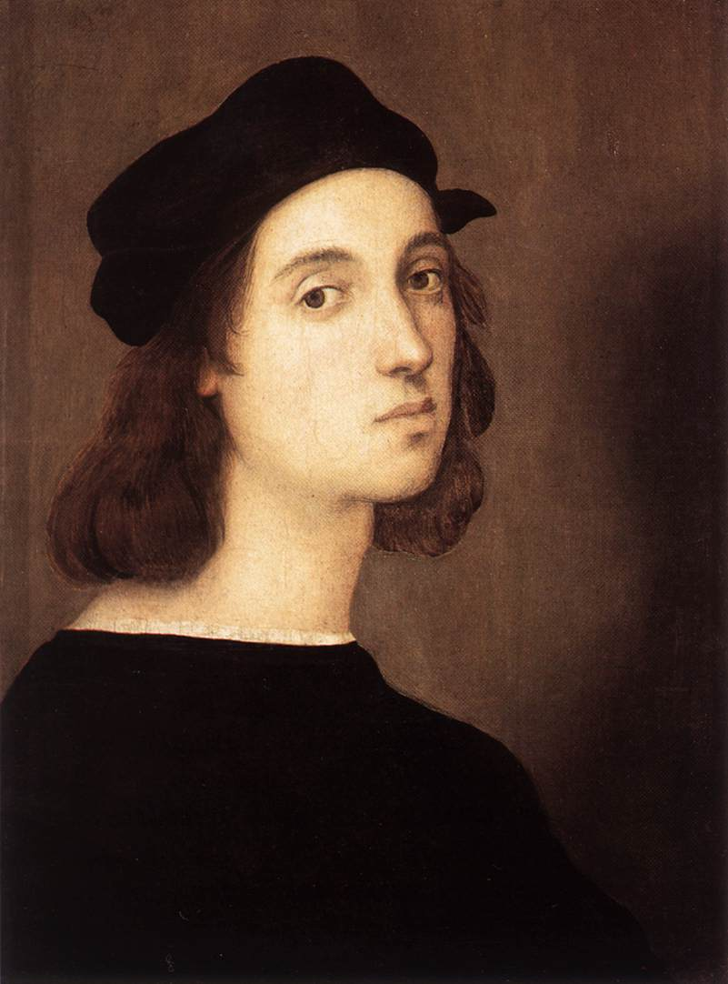

Raffaello, Autoportrait, vers 1506

ACTIVITE n. 1 EN CLASSE

Nous avons choisi de travailler sur le tableau Portrait de jeune femme de Raphaël qui se trouve au musée des Beaux Arts de Strasbourg. Il s’agit d’une peinture sur bois réalisée vers 1520.

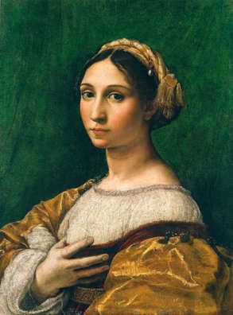

Raffaello, Portrait de jeune femme, vers 1520

L’étude de ce tableau peut être proposée à des élèves de tous niveaux, en adaptant évidemment la démarche.

A noter que les élèves de 4e étudient le portrait en français, ils possèdent donc des outils de lecture, et que pour l’obtention du DNB les élèves de 3e devront désormais passer l’épreuve « Histoire des arts ».

La plupart du travail se déroule au musée lors de la visite mais une préparation préalable est fondamentale et indispensable.

Pour éviter de proposer un cours de préparation trop théorique, ennuyeux et inutile, on commence le travail par le visionnage au TBI de l’émission d’Art d’Art consacrée au tableau du grand maître de la Renaissance.

Le présentateur ne se focalise pas sur l’œuvre mais il nous livre des informations importantes sur le portrait en général, proposant ainsi une introduction à notre travail.

On peut visionner l’émission à l’adresse suivante :

http://imp.free.fr/horde/util/go.php?url=http://www.larousse.fr/encyclopedie/video/Raffaello_Santi_dit_Raphael__Portrait_de_jeune_femme/1309364&Horde=4163db6ceb9f53d9b725e03a176975c2

On laissera quelques minutes aux élèves pour qu’ils expriment leur ressenti, pour poser d’éventuelles questions, pour demander des renseignements. Le professeur peut enrichir ce moment en montrant d’autres portraits et d’autres chefs-d’œuvres de Raphaël à l’aide du TBI.

Si les élèves ne possèdent pas le lexique artistique utile, le professeur peut le leur donner au fur et à mesure ou distribuer une photocopie d’un portrait légendé.

On distribue aux élèves une liste d’adjectifs dont ils auront besoin lors de la visite.

Les mots inconnus doivent être élucidés :

bello, brutto, vecchio, giovane, povero, ricco, felice, triste, cattivo, gentile,

potente, ragionevole, attento, energico, arrabbiato, comico, severo, elegante,

romantico, distratto, goloso, impaurito, imbronciato, ilare, vivace, pazzo,

stanco, fiacco, pensieroso, imponente, grazioso, malinconico, tormentato,

indeciso, ironico, striminzito, furbo, austero, beffardo, cortese

LA VISITE

La visite débute devant l’œuvre de Raphaël. L’observation permettra aux jeunes visiteurs

d’initier leur analyse du portrait et éventuellement de relever les moyens employés par le

peintre pour représenter son modèle, grâce aussi aux questions qu’on va leur poser :

Che cos’è ?

Chi l’ha dipinto ?

In quale periodo ?

Che tipo di quadro è ?

Di chi ? E che cosa vedete di questa donna ? Solo il viso ?

Com’è ? Proviamo a descriverla, a descrivere i vestiti …

Parliamo dei suoi sentimenti …

Soffermiamoci sulla tecnica. Che colori usa Raffaello ?

Di che colore è lo sfondo ? Perché ? Perché non ha usato il nero ? E il bianco ?

Guardate attentamente le spalle, non notate niente di particolare ? Perché ?

…

Une visite guidée est ensuite proposée aux élèves. Elle sera axée sur d’autres portraits de la collection du musée :

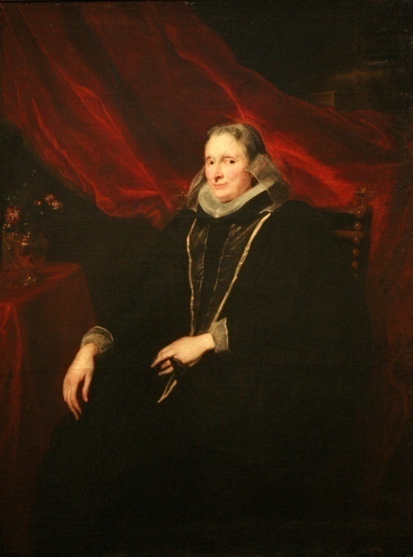

Antoon Van Dyck, Portrait présumé de Luigia Cattaneo Gentile, vers 1622

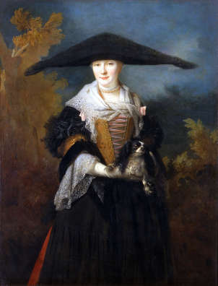

Nicolas de Largillière, La belle strasbourgeoise, 1703

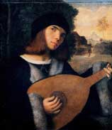

Giovanni Busi, dit Cariani, Le joueur de Luth

Ensuite, les élèves sont répartis en petits groupes de 3 ou 4.

Chaque groupe doit attribuer entre 6 et 8 adjectifs à chacun des portraits.

Lors de la mise en commun, faite devant chaque tableau et évidemment en italien, les groupes devront justifier leur choix.

POUR PROLONGER LA VISITE

L’échange entre groupes commencé au musée se poursuit en classe.

Les images des œuvres seront alors projetées à l’aide du TBI. Pour cet exercice le TBI s’avère être un outil indispensable et irremplaçable. Les élèves peuvent mettre en évidence une partie du portrait pour mieux le décrire et faire comprendre aux camarades leur point de vue, ils peuvent dessiner sur le portrait, à l’aide du stylo magnétique, pour en changer l’expression, pour ajouter des détails …

Suites possibles pour dynamiser la production orale en continu et en interaction :

les élèves donnent voix aux tableaux : monologue du modèle ou de l’artiste, dialogue entre le modèle et l’artiste, entre le visiteur et le portrait, entre deux portraits du musée, un journaliste interviewe l’artiste et/ou le modèle.

CONCLUSION

Les arts plastiques permettent une multitude d’activités. Leur aspect visuel comme le plaisir esthétique et la créativité qu’ils suscitent stimulent l’intérêt des élèves et leur réaction linguistique.

ACTIVITE n. 2

Travailler l’oral avec le TBI

Niveau : A2 vers B1

Activités langagières : production orale en continu et production orale en intéraction

Objectifs de l’apprentissage :
- amener les élèves à réagir sur une œuvre d’art
- amener les élèves à verbaliser leurs émotions à traduire en mots leurs sentiments
- repérer les différentes composantes d’un tableau
- retrouver les principes d’un mouvement artistique
- comparer 2 tableaux de 2 mouvements artistiques différents
- présenter à la classe une œuvre artistique du musée des Beaux Arts et s’enregistrer sur MP3 afin de servir de guide aux correspondants italiens
Lexique : de la description et de la comparaison, de la dualité, rapport d’opposition
Grammaire : Subjonctif présent.

Tâche : créer un audio-guide pour les élèves italiens dans le cadre de l’échange.

Remarques sur l’expérience : cette séquence peut être proposée à une classe de 1e LV2.
La manipulation du TBI leur a permis de comprendre ce qu’était une œuvre futuriste, ils ont pu jouer avec les espaces et se rendre compte de la richesse du tableau. Jusqu’à présent lorsque j’étudiais un tableau futuriste les élèves n’arrivaient pas à voir les éléments qui composaient ce tableau et ne comprenaient pas la nouveauté de cette forme de peinture. Avec le TBI les élèves ne sont plus de simples spectateurs mais deviennent acteurs de leur analyse. Ils peuvent retrouver plus facilement les formes, les lignes de perspective, les superpositions d’objets. Ils ne peuvent plus simplement dire : « on n’y comprend rien ». Même s’ils n’ont pas tous pour autant aimé le tableau, ils en ont compris le fonctionnement. Je n’avais pas un tel résultat avec le vidéoprojecteur.

Déroulement de la séquence :

Auparavant, les élèves ont déjà pu étudier un tableau avec le TBI : Il corteo dei magi qui est dans le manuel des élèves.
Pour l’étude comparative des tableaux de Boccioni et de Michelangelo, les élèves choisissent une composante et la présentent à l’ensemble de la classe. Cette fois ce sont eux qui manipulent le stylet.
Enfin, en salle informatique ils ont visité le site du musée des Beaux Arts à Strasbourg, chaque groupe choisit une œuvre et prépare un commentaire du tableau en italien. Après correction ils enregistrent leur commentaire sur un MP3.

La prospettiva | Un punto di fuga, le linee di prospettiva convergono verso la testa di Venere | Una moltitudine di punti di fuga, le linee si sovrappongono, si incrociano
Lo spazio | primo piano : i personaggi  secondo piano : la foresta  terzo piano : l’orizzonte | Una sovrapposizione di spazi, tutti i piani sono allo stesso livello
I personaggi | Personaggi della mitologia : Venere, Zefiro, Aura, e la ninfa Clori | Una donna, due camerieri, una tuba, oggetti tipo : bicchieri, tavolini, mani, frutti
I colori | La sfumatura, colori chiari, tinte pastello | Colori primari, colori chiassosi
Lo spettatore | Di fronte al quadro, fuori dal quadro | Immerso all’interno del quadro, nel centro del quadro
Il messaggio | Ammirare una foto, il movimento è accennato, realismo | Rendere il movimento, trasmettere l’atmosfera festosa di uno spettacolo, impressione
Paragona i due quadri | Quadro 1 : La nascita di Venere | Quadro 2 : La Risata

Osservare e interpretare : lavorare in due
Paragonate i due quadri e compilate la tabella seguente : i futuristi sono

PRO | CONTRO

Verificate le vostre conclusioni paragonando le vostre risposte con il Manifesto della pittura futurista e il Manifesto del futurismo.
Poi confrontate le vostre risposte con gli altri gruppi e argomentatele.

PRO | CONTRO
Una moltitudine di prospettive, rottura con la rappresentazione dello spazio classica | Il classicismo, il passato
Colori vivaci, senza sfumature | La sfumatura, i colori chiari
L’immaginazione, suggerire le forme, impressioni, rappresentare il movimento, trasmettere un’idea | La realtà, l’arte come una foto
La mobilità, la violenza, altri cannoni di bellezza, donna grassa, volgare | L’immobilità, le proporzioni, i canoni tradizionali della bellezza : la donna, la musa
Rappresentare la vita moderna | La mitologia, scene della letteratura
Porre lo spettatore dentro il quadro | Lo spettatore passivo

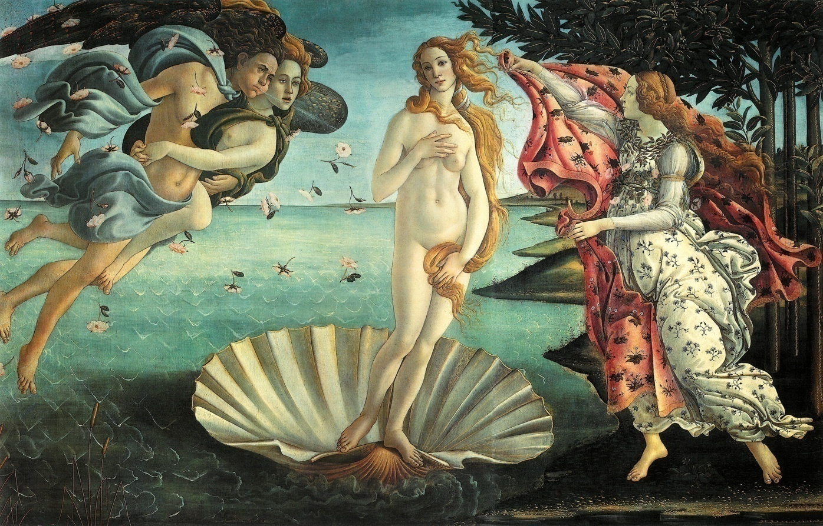
La nascita di Venere di Sandro Botticelli 1482-1485
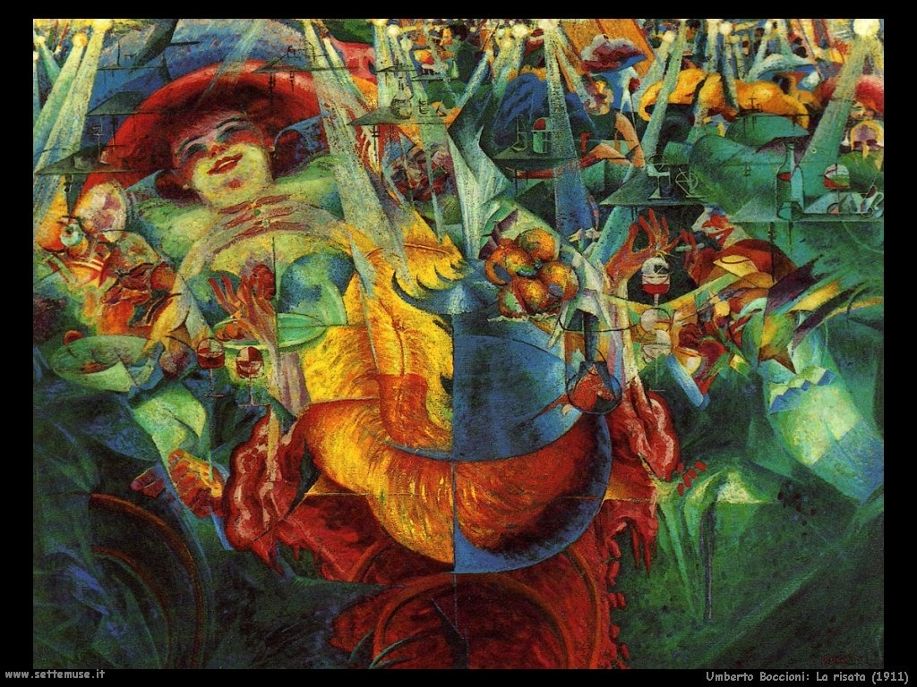
La risata di Umberto Boccioni 1911
Completare solo con sostantivi, aggettivi, senza fare frasi
In 2 presentate una componente della tabella agli altri alla lavagna, usando il TBI

La prospettiva
Lo spazio
I personaggi
I colori
Lo spettatore
Il messaggio
Paragona i due quadri | Quadro 1 :  _________________________ | Quadro 2 :  ___________________

SELECTION D’ IMAGES

L’image est un outil indispensable pour l’apprentissage d’une langue. Les élèves sont particulièrement sensibles au domaine du visuel et s’expriment plus aisément.
L’image peut enrichir et compléter l’étude d’un document écrit mais elle peut constituer un outil en soi.
Nous avons créé une base de données qui regroupe une cinquantaine d’images en rapport avec l’Italie.
De quelle manière pourrait-on les utiliser ?
Une méthode qui semble plaire à nos élèves est celle de projeter une image en début de cours. La projection peut être faite à l’aide du vidéoprojecteur, sur l’écran d’un ordinateur ou d’une télévision (après les avoir enregistrées) mais également avec un rétroprojecteur.
Après un temps d’observation, les élèves sont libres de s’exprimer : ils peuvent décrire l’image (niveau A2), utiliser l’image comme déclencheur de paroles (préparation au BAC STG) ou s’exprimer sur une possible signification implicite ou plus élargie (niveau B1/B2).
Ce bain linguistique de quelques minutes à proposer aux élèves par exemple en début ou à la fin d’un cours, peut servir également à réactiver des connaissances après une période d’inactivité, à réemployer du vocabulaire déjà connu, à élargir une réflexion déjà entamée.

D’autres idées pour l’expression orale

JEU DE SCENES

Thématique : expression des sentiments

Activités langagières : POI

Nombre de séances : 3

Remarques sur l’expérience : cette séquence peut êrtre proposée à une classe de Terminale LV3 (niveau B1)

Cette expérience a surtout une fonction désinhibitrice, et a permis aux élèves de comprendre des expressions idiomatiques difficiles à expliquer, qu’ils ont très vite retenues.
Il s’agissait de faire du playbac, un groupe mimait une scène et l’autre groupe devait improviser les répliques.
Même les timides ont pu s’exprimer, derrière le jeu de leur camarade. Les élèves ont voulu recommencer l’expérience à plusieurs reprises, jusqu’à obtenir un résultat satisfaisant au niveau de la synchronisation. Ils ont même ramené des accessoires, guitarre, épée.
Ils ont travaillé la langue sous un autre angle : la spontanéité, pour certains cela a désacralisé le passage à l’oral, ils hésitent moins à prendre la parole.

Le concours de l’assistant est souhaitable pour ce travail, sinon il faut disposer de 2 salles concomitantes.

1ère séance :

En salle informatique chaque élève avait un PowerPoint à retrouver qui présentaient les personnages principaux de la Commedia dell’Arte.
Ce Powerpoint avait été préparé auparavant par le professeur, on y voit un personnage et une brève présentation de son caractère. Les élèves devaient préparer pour chaque personnage une fiche analytique du type :
Colombina : sempre innamorata di Arlecchino, furba, piena di astuzie
Pulcinella : servitore pigro sempre affamato, opportunista ma simpatico.
Arlecchino : furbo, bugiardo, comico.
Pantalone : un vecchio sempre innamorato e che fa di tutto per impedire agli innamorati di amarsi.
Balanzone : avvocato, superbo, parla con espressioni latine.

2ème séance :

La classe est divisée en 2 groupes, l’un a travaillé avec l’assistant, l’autre avec le professeur.
Les 2 groupes ont visionné des extraits de pièces de théâtre.
Le groupe de l’assistant que nous appellerons A :
Ce groupe a interprété en style indirect ce qui se passait, ils devaient expliquer oralement et par les gestes les sentiments exprimés et les intrigues.
Ensuite ils ont joué à deviner le sentiment exprimé : un élève mime un sentiment, les autres devaient dire ce qu’il faisait : « sta male », « sta svenendo ».

Pour finir ils devaient tous ensemble imaginer une saynète, se distribuer des rôles et inventer une intrigue
Le groupe B qui a travaillé avec le professeur :
Le groupe a travaillé le style direct, à partir des répliques de courts extraits, ils devaient repérer les expressions qui exprimaient les sentiments.
Ensuite, ils devaient retrouver les expressions correspondant aux définitions :

- Si usa per esprimere noia. a) Che roba !
- Si usa per esprimere meraviglia b) Che noia !
- Si usa per esprimere disgusto c)Che schifo !
- Si usa quando il comportamento di una persona risulta strano d) che casino !
- Si usa per esprimere preoccupazione o sorpresa in negativo e) ecc….
Enfin, les élèves devaient par 2 mimer une situation et les autres devaient trouver les répliques qui pourraient correspondre à chaque personnage.
Lo stupore : mamma mia ! incredibile !
La delusione : purtroppo, sfortunatamente, peccato, che sfortuna !
L’allegria : che bello, magnifico !
La tristezza : che dolore ! che tristezza !
La noia, l’irritazione : uffa, ma va ! lasciami in pace ! vattene !
Il disprezzo : che schifo !
L’invidia : beato te !

3ème séance :

En classe entière, après avoir poussé tables et chaises, les élèves du groupe A miment une saynète, une fois, et sortent de la salle. Ensuite, les élèves du groupe B ont 5 minutes pour imaginer des répliques. Enfin, le professeur désigne quel élève interprète quel personnage, le groupe revient dans la salle et on recommence l’expérience, cette fois les élèves du groupe B doivent faire le playback du personnage qu’ils représentent.
L’expérience a été filmée et ensuite nous avons projeté le résultat, les élèves ont pu améliorer leur performance et ils ont pu recommencer la saynète.

CHE OGGETTO Ѐ ?

Exemple d’activité d’expression orale en interaction au collège

Pré-requis : savoir poser une question en italien, la phrase affirmative, la phrase négative.

Activités dominantes : POI

Objectifs : dynamiser l’expression orale en interaction en instaurant le rituel d’une activité ludique

Temps de l’activité : 5 - 10 minutes

Déroulement de l’activité : une fois par semaine, à tour de rôle, un élève apporte un objet de son choix et les autres élèves doivent deviner de quoi il s’agit en posant des questions. Des règles doivent être définies au départ :
- Les élèves, à tour de rôle, posent des questions qui entraînent une réponse par sì ou no.
- L’élève qui a amené l’objet répond par une phrase entière.
- Un élève peut proposer un objet uniquement s’il pose une question dont la réponse est positive.
Les élèves qui posent les questions peuvent demander un mot de vocabulaire en italien, de même que celui qui répond peut demander la signification de tel ou tel mot. On complète à la fin de l’activité (pour ne pas casser le rythme pendant l’activité) la fiche d’aide (cf fiche à la suite) où seront inscrits les questions type ainsi que le vocabulaire des différents objets.

Remarques sur l’expérience : cette séquence peut être proposée à une classe de 3ème LV2 ou 4ème LV2 au 3ème trimestre (niveau A1/A2).
Il est important de développer et d’améliorer l’oral en interaction au collège même si leurs outils linguistiques sont limités. Il est essentiel pour ce faire que l’élève se sente en confiance et ne soit pas limité par des difficultés lexicales ou grammaticales. La mise en place de rituels rassure les élèves et leur permet d’acquérir des mécanismes pour parler en continu et en interaction.

Lorsque l’on intègre au cours traditionnel des petites activités orales qui se répètent tout au long de l’année, les élèves améliorent bien souvent leurs compétences à l’oral et se sentent moins complexés grâce à l’élaboration de fiches de vocabulaire, de questions types en rapport avec l’activité et surtout à la répétition du même schéma. Au début ils gardent précieusement leurs fiches d’aide pour la consulter pendant l’activité et au fur et à mesure ils s’en détachent, se libèrent et osent plus facilement prendre la parole sans avoir recours à cette fiche : les élèves rentrent dans une vraie interaction sans support écrit.

Par ailleurs, le jeu et la volonté de gagner motivent toujours les élèves.

Che oggetto è ?

- ( Di che colore è ?) È rosso ? È verde ?.....
- (Quale forma ha ?) È quadrato ? È rettangolare ? È tondo ? È ovale? È piatto?....
- È grande? È piccolo?
- (A che cosa serve?) Serve per la scuola? Serve per fare uno sport ? Serve per truccarsi ? Serve per cucinare?....
- È qualcosa che si mangia?
- È su di te?
- È un vestito ?
- È un gioiello ?
….

Scrivi qui le parole degli oggetti:
Il ventaglio
il DVD
l’orecchino
il telefonino
…..

La liste en français a été crée par le musée des Beaux Arts de Strasbourg

